Руководителю

ГУ «Отдел образования

Ерейментауского района»

Нургазину С.Т.

Информация

о проведении мероприятий по профилактике детского травматизма

КГУ «Школа-лицей имени Насыра Смагулова»

за январь 2021 года

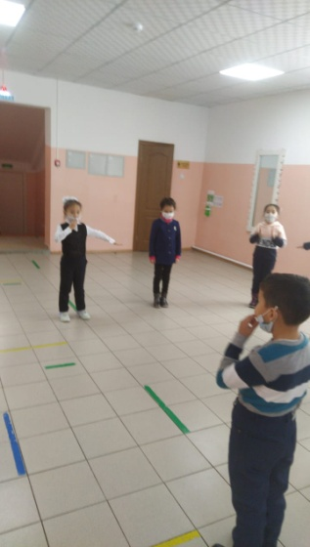С начала учебного года, согласно санитарно-эпидемиологическим требованиям к организациям образования на период введения ограничительных мероприятий, в том числе карантина №611, в штатном режиме обучаются учащиеся 0-4 классов (5-е классы со 2 четверти, 9,11 классы – с третьей четверти). Сделана маркировка перед входом на асфальте для обеспечения дистанцирования в очереди, также имеются сигнальные знаки для соблюдения дистанции, как в помещениях, так и в здании объекта образования в целом. При входе и выходе обучающихся и сотрудников в здание проводится ежедневный утренний фильтр медицинским работником(термометрия бесконтактным термометром, обработка рук антисептиком у входа в здание, обработка подошвы обуви, смена обуви). Внутри здания проведена маркировка специальными указателями по правилу «одностороннего движения» передвижения по школе, в том числе подъемы по лестницам. Соблюдается дистанция не менее 1,5 метров при передвижении учащихся в объекты образования, на территории объекта образования, в коридорах, в помещении.

Установлены санитайзеры с кожным антисептиком для обработки рук учащихся, персонала в доступных местах на каждом этаже, в санитарных узлах и промаркированных емкостей для грязных масок, обеспечены наличие мыла в дозаторах в санузлах для учащихся и сотрудников, дезинфицирующих средств для рук в дозаторах, наличие плакатов с правилами мытья рук.

Организована работы санитарных постов на каждом этаже, осуществляется контроль в классах (группах) за своевременным мытьем рук учащихся (мытье рук с использование жидкого мыла) по приходу в школу (до начала занятий), на переменах, после прогулки на улице, после посещения санузла и в других случаях загрязнения. Время перемен между уроками установлено для разных классов (групп) в разное время. Ежедневно проводится влажная уборка кабинетов с проветриванием после второго урока и после окончания смены влажная уборка с кварцеванием на 30 минут и с проветриванием. Среди сотрудников проводится еженедельный инструктаж о необходимости соблюдения правил личной/производственной гигиены и контроля за их неукоснительным выполнением.

С целью информирования учащихся, родителей и сотрудников школы о методах профилактики коронавирусной инфекции постоянно проводится информационно-просветительская работа: профилактические лекции, беседы, распространение информационно-образовательного материала (брошюр, буклетов, листовок).

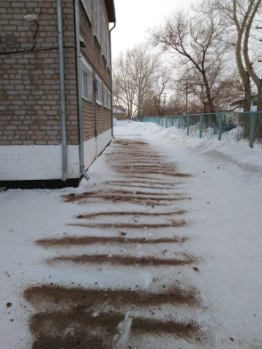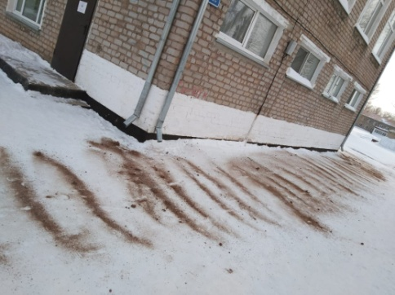Вахтер (сторож) ведет следующую документацию: журнал регистрации посетителей, приема-сдачи дежурств, по обходу школы. Материалы организационного и нормативно-правового характера ему должна предоставить под роспись администрация школы. Сотрудник обязательно проходит инструктаж по технике безопасности, правилам санитарии под руководством непосредственного начальника. Вахтер обязан незамедлительно сообщать рабочему по техобслуживанию здания о неисправности проводки, санитарно-гигиенического оборудования, замков, дверей, стекол, запорах и др. Вахтер находится в тесном контакте с работниками учреждения, родителями учеников, периодически обмениваться данными по компетентным вопросам с педагогическим составом и администрацией. При входе в школу установлен турникет.

Во дворе школы в зимний травмоопасный период регулярно ведется обработка пешеходной зоны учреждения с целью предупреждения падения учащихся и работников школы на скольких участках асфальта во время гололеда.

#### C:\Users\home\Downloads\WhatsApp Image 2021-01-31 at 21.41.55.jpegВ январе месяце в 1-ых классах классными руководителями была проведена беседа «Правила поведения в опасных для жизни ситуациях дома, на улице и в обществе

#### C:\Users\home\Downloads\WhatsApp Image 2021-01-28 at 19.27.20 (1).jpegДанное мероприятие направлено на формирование у детей сознательного и ответственного отношения к личной безопасности и безопасности окружающих, приобретению ими способности сохранять жизнь и здоровье в неблагоприятных, угрожающих жизни условиях, оказание помощи пострадавшим.

Важно не только оберегать ребенка от опасности, но и готовить его встрече с возможными трудностями, для чего ребенку необходимо рассказывать о наиболее опасных ситуациях, о необходимости соблюдения мер предосторожности, прививать ему навыки безопасного поведения в быту совместно с родителями, которые выступают для ребенка примером для подражания.

По своей природе дети доверчивы и беспечны. Сегодняшняя жизнь требует от родителей с малолетнего возраста прививать в детях осторожность и бдительность, ведь на улице ребенок может столкнуться с неожиданной ситуацией или опасностью, и то, как он на нее отреагирует, будет зависеть его здоровье, и вполне может быть – жизнь.

## .

## В январе месяце в 4 «Ә» и 4 «А» классе прошел классный час по правилам дорожного движения". Цель: познакомить учащихся с правилами дорожного движения, научить помнить о безопасности дорожного движения, правильно ориентироваться на улице, изучать правила дорожного движения, чтобы не попадать в дорожно-транспортные происшествия В связи с этим были проведены различные беседы по правилам дорожного движения. Учащиеся поделились своими мнениями и приняли активное участие. Был использован видео слайд по правилам дорожного движения". По итогам мероприятия была организована выставка рисунков.

Директор школы: Жахин Е.Т.

*Исп. Заместитель директора по ВР Иващенко А.В. тел. 2-29-94*